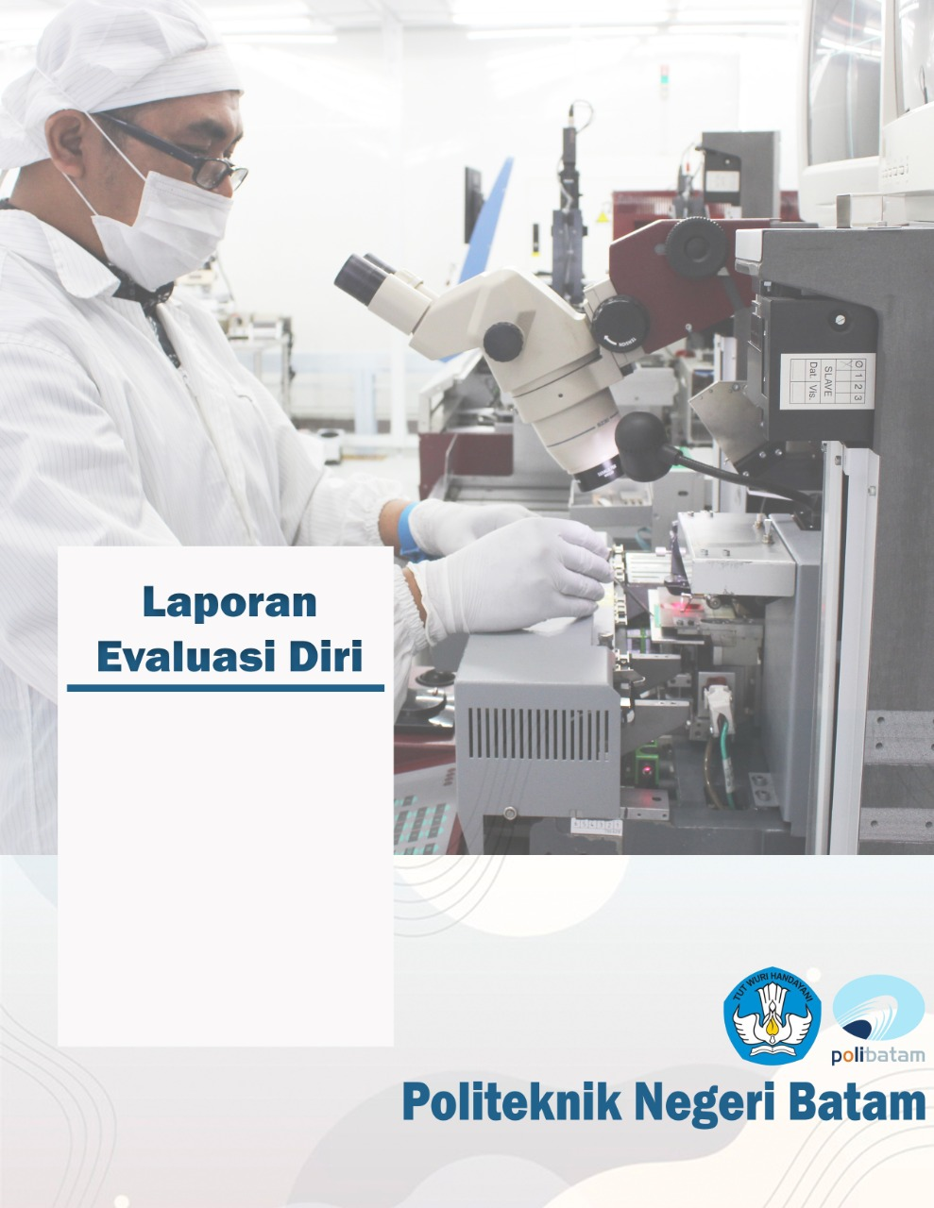
TAHUN
UNIT PENDUKUNG AKADEMIK PERAWATAN DAN PERBAIKAN
- Perencanaan dan Penetapan Program dan Kegiatan
[Berisi tentang perencanaan program yang terkait dengan pencapaian target mutu dan indikator kinerja utama PT]
- Pelaksanaan Program dan Kegiatan
[Mengacu pada standar mutu dan/atau instrumen akreditasi serta realisasi target mutu.]

- Evaluasi dan Analisis Kendala
[Berisi tentang penjelasan evaluasi pelaksanaan perawatan dan perbaikan, serta kepuasan layanan termasuk data dalam bentuk grafik jika memungkinkan (terkait poin B di atas), akar permasalahan (kendala), dan analisis menggunakan metode SWOT dan/atau sejenisnya]

- Pengendalian
[Berisi tentang strategi/tindak lanjut yang dilakukan untuk mengendalikan kendala-kendala yang terjadi ataupun mencegah kemungkinan risiko-risiko yang berpotensi terjadi]

- Peningkatan Rekomendasi
[Berisi tentang upaya/inovasi yang akan dilakukan untuk meningkatkan strategi menjadi lebih efektif]

- Lampiran
[Semua bukti kegiatan/pelaksanaan program dan/atau data lain yang terkait dilampirkan seperti rekapitulasi perbaikan, rekapitulasi perawatan, dan lainnya]

F.1. Rekapitulasi Perbaikan

No | Nama Barang | Kode Inventaris | Jenis Kerusakan | Waktu Kerusakan | Biaya Perbaikan | Kondisi Akhir | PIC
 | Dst....

F.2. Evaluasi Perawatan

No | Jenis Perawatan | % Ketepatan waktu Perawatan | Biaya yang digunakan | PIC
1 | Pemeliharaan Gedung Bertingkat
2 | Pemeliharaan Lahan Parkir
3 | Pemeliharaan Apar dan Hydrant
4 | Pemeliharaan Genset
5 | Pemeliharaan AC
6 | Pemeliharaan Instalasi Listrik
7 | Pemeliharaan Penerangan
8 | Pemeliharaan Alarm
9 | Pemeliharaan Sound System
10 | Pemeliharaan Reservoir
11 | Pemeliharaan STP
12 | Pemeliharaan Meubelair
13 | Pemeliharaan Kendaraan
14 | Pemeliharaan Mesin Printer
15 | Pemeliharaan Sarana Komputer
16 | Pemeliharaan Sarana Komunikasi
17 | Pemeliharaan Lift
18 | Dst....

F.3 Evaluasi Tingkat Kualitas Layanan Perbaikan dan Perawatan

No. | Aspek | Tingkat Kepuasan (%)
1.
2.
3. | Dst.....

Batam,
Ketua/Kepala…………………………

(…………………………………………)

